电动蒸汽拖把市场分析：北美是全球最大的生产地区，产量份额超30%
在全球贸易保护主义抬头的背景下，美国关税政策对中国电动蒸汽拖把出口形成显著压力，推动行业加速供应链区域化布局与高附加值转型。根据QYResearch最新调研报告显示，2024年全球市场规模达29.72亿美元，预计2031年将增至55.89亿美元，2025-2031年复合增长率（CAGR）为9.6%。北美占据全球40%以上市场份额，但亚太地区（尤其是中国、东南亚）增速领跑，多功能蒸汽拖把以70%市占率主导市场。中国本土企业德尔玛、苏泊尔等通过“本地化生产+技术差异化”策略突破关税壁垒，未来需依托“一带一路”深化区域协同，实现从“成本驱动”到“技术-品牌双驱动”的全球化范式转型。
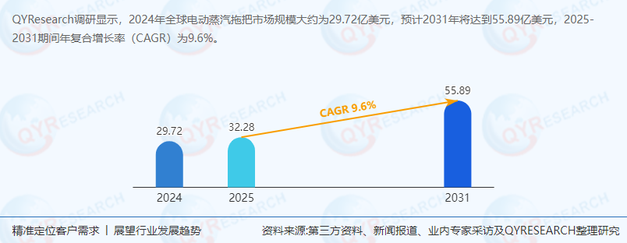
一、行业定义与核心价值
电动蒸汽拖把（Electric Steam Mop）是一种通过高温蒸汽（通常100-150℃）实现地板及硬表面清洁、消毒的电动工具，其核心优势包括：
高效清洁：蒸汽可快速溶解油渍、污渍，杀菌率超99.9%（如大肠杆菌、金黄色葡萄球菌）；
省力化：减少传统拖把的反复擦拭动作，单次清洁时间缩短30%-50%；
环保性：无需化学清洁剂，降低水资源消耗（单次用水量仅0.5-1升）。
产品分类：
基础型蒸汽拖把：仅具备蒸汽清洁功能，价格区间50-100美元；
多功能蒸汽拖把：集成刷头、吸尘、除螨等功能，占比70%，价格150-300美元。
二、供应链结构与区域布局
2.1 全球供应链重构逻辑
受美国关税政策（2024年对华电动清洁设备加征25%关税）影响，中国出口成本上升12%-18%，倒逼企业优化供应链：
区域制造中心：在越南、墨西哥、波兰设立组装厂，利用当地自贸协定（如越南-欧盟EVFTA）规避关税；
本地化采购：核心零部件（如加热模块、电池）实现30%-50%本地化率，降低物流成本；
数字化溯源：通过区块链技术实现“原产地证书”电子化，提升合规效率。
案例：德尔玛在泰国罗勇府投资1.2亿美元建厂，2025年产能将达200万台，覆盖东盟60%市场需求。
2.2 区域市场贡献度
地区产量占比消费占比增长驱动因素
北美32%41%高端消费升级、商用场景渗透率提升
欧洲28%25%环保法规推动（如欧盟《绿色协议》）
中国15%18%进口替代加速、下沉市场普及
东南亚8%10%人口红利、中产阶层崛起
三、上下游市场与竞争格局
3.1 上游核心部件供应商
加热模块：德国Eberle、中国美的（占全球30%份额）；
锂电池：宁德时代、LG化学（成本占比25%-30%）；
塑料外壳：金发科技、巴斯夫（环保材料需求增长）。
3.2 下游应用场景
家用市场：占比85%，北美单户年均消费2.3台（2024年数据）；
商用市场：酒店、医院、写字楼需求增速达15%/年，卡赫（KARCHER）占据60%份额。
3.3 全球竞争格局
CR5集中度超60%，头部企业策略分化：
企业名称市场份额核心优势战略动向
鲨客（Shark）22%北美渠道垄断、产品迭代快2025年推出AI蒸汽调节技术
卡赫（KARCHER）18%商用领域技术壁垒高收购东南亚分销商强化本地化
德尔玛6%性价比优势、供应链响应速度快2026年计划进入欧洲市场
四、政策环境与市场驱动因素
4.1 关键政策解析
美国：《通胀削减法案》要求政府采购设备中“美国制造”成分超55%，间接限制中国进口；
欧盟：《能源效率指令》强制要求清洁设备能效等级A+，推动技术升级；
中国：《轻工业稳增长工作方案》将智能清洁电器纳入重点支持领域，给予10%研发费用加计扣除。
4.2 增长驱动因素
健康意识提升：后疫情时代家庭消毒需求激增，2024年全球家用蒸汽拖把销量同比增长22%；
技术迭代加速：无绳化（续航超40分钟）、智能化（APP互联）产品占比从2020年15%提升至2024年35%；
新兴市场崛起：东南亚、印度中产家庭数量2025年将达2.8亿，带动入门级产品需求。
五、市场趋势与行业前景
5.1 短期趋势（2025-2027）
区域化生产：中国企业在越南、墨西哥产能占比将提升至40%，规避关税风险；
价格战升级：北美市场入门级产品价格下探至80美元以下，挤压中小品牌生存空间；
合规成本增加：欧盟CE认证、美国UL认证费用上涨20%，头部企业优势扩大。
5.2 长期前景（2028-2031）
技术融合：蒸汽拖把与扫地机器人、空气净化器集成，打造“全屋清洁生态”，市场规模突破80亿美元；
绿色材料应用：生物基塑料外壳占比从2024年5%提升至2031年25%，降低碳排放30%；
“一带一路”机遇：中东、非洲市场年增速超12%，中国企业通过产能合作（如埃及苏伊士经贸合作区）实现本地化渗透。
六、投资策略与风险预警
6.1 投资机会
供应链本地化：投资东南亚、墨西哥组装厂，享受关税优惠与劳动力成本优势；
技术差异化：布局无绳化、智能化技术，获取高端市场溢价（利润率超20%）；
品牌出海：通过亚马逊、Shopee等平台直面消费者，减少中间环节成本。
6.2 核心风险
贸易政策波动：2025年美国可能进一步加征关税至30%，需预留15%-20%成本缓冲；
技术替代威胁：洗地机、布艺清洁机等新兴品类可能分流10%-15%市场需求；
原材料价格波动：锂电池成本占BOM 30%，锂价波动或压缩利润空间。
结论
在全球贸易规则重构与消费升级的双重驱动下，电动蒸汽拖把行业正经历从“成本竞争”到“技术-品牌-合规”三维竞争的转型。中国企业在供应链韧性、本地化响应与性价比方面具备优势，但需突破高端技术壁垒与品牌认知瓶颈。未来五年，通过“区域协同+技术突围+生态构建”，行业有望实现规模与利润的双重增长，为投资者提供结构性机遇。
《2025年全球电动蒸汽拖把行业总体规模、主要企业国内外市场占有率及排名》报告中，QYResearch研究全球与中国市场电动蒸汽拖把的产能、产量、销量、销售额、价格及未来趋势。重点分析全球与中国市场的主要厂商产品特点、产品规格、价格、销量、销售收入及全球和中国市场主要生产商的市场份额。历史数据为2020至2024年，预测数据为2025至2031年。

